PRESSEMITTEILUNG

Selbstverpflichtung zu Diversität

Aenova unterzeichnet „Charta der Vielfalt“

- Aenova, weltweit unter den führenden Auftragsentwicklern und -herstellern für die Pharma- und Gesundheitsbranche, unterzeichnet Ende 2021 die „Charta der Vielfalt“, eine Selbstverpflichtungserklärung zur Diversität.
- Durch diese Selbstverpflichtung unterstreicht die Aenova Group ihr Bekenntnis zu einem wertschätzenden Arbeitsumfeld für alle Mitarbeitenden – unabhängig von zum Beispiel deren Alter, ethnischer Herkunft, Nationalität, geschlechtlicher Identität oder Religion.
Starnberg, 03. Juni 2022 – Die Vielfalt der Gesellschaft prägt die Arbeitswelt zunehmend, nicht nur in Deutschland, sondern auch weltweit. Firmen können heutzutage nur erfolgreich sein, wenn sie diese Vielfalt anerkennen, fördern und zu nutzen verstehen. Denn die Diversität aller Mitarbeitenden mit ihren unterschiedlichen Fähigkeiten und Talenten eröffnet Chancen für innovative und kreative Lösungen.

Die Aenova Group gehört nun seit Ende des Jahres 2021 zu den Unterzeichnern der Arbeitgeber-Initiative "Charta der Vielfalt". An den weltweit 16 Standorten der Aenova Group sind derzeit rund 4.200 Mitarbeitende aus 53 Nationen beschäftigt, zu fast gleichen Anteilen Frauen und Männer, über verschiedenste Ausbildungs-, Hierarchie- und Altersstufen hinweg. "Wir freuen uns, durch die Unterzeichnung der ‚Charta der Vielfalt‘ unser ohnehin seit langem täglich gelebtes Verständnis von Diversität in unserem Unternehmen nun noch deutlicher zeigen zu können", erläutert Marcella Spagnuolo, Vice President Corporate HR International und Verantwortliche für die "Charta der Vielfalt" bei Aenova.

„Unser Ziel ist es, unsere werthaltige und auf Respekt und Wertschätzung basierende Unternehmenskultur noch tiefer im Unternehmen zu implementieren“, kommentiert Tim Bauer, Senior Vice President Corporate HR der Aenova Group. "Dies startete im letzten Jahr mit unserem Werte-Rollout und wird mit verschiedensten HR-Maßnahmen weitergeführt, wie z.B. unsere neuen Feedback- und Entwicklungsprozesse, um sicherzustellen, dass unsere Mitarbeitenden ihre vielfältigen Fähigkeiten und Talente bestmöglich entfalten können."

Die „Charta der Vielfalt“ ist eine Arbeitgeberinitiative zur Förderung von Vielfalt in Unternehmen und Institutionen. Ziel der Initiative ist es, die Anerkennung, Wertschätzung und Einbeziehung von Vielfalt in der Arbeitswelt in Deutschland voranzubringen. Organisationen sollen ein Arbeitsumfeld erschaffen, das frei von Vorurteilen ist und alle Mitarbeitenden sollen Wertschätzung erfahren – unabhängig von Alter, ethnischer Herkunft und Nationalität, Geschlecht und geschlechtlicher Identität, körperlichen und geistigen Fähigkeiten, Religion und Weltanschauung, sexueller Orientierung und sozialer Herkunft. Träger der Initiative ist seit 2010 der gemeinnützige Verein Charta der Vielfalt e. V. Viele bekannten Großkonzernen, mittelständische Unternehmen sowie andere Einrichtungen zählen zu den Unterzeichnern.

"Wir bei Aenova sind davon überzeugt, dass gelebte Vielfalt und die Wertschätzung dieser Vielfalt eine positive Auswirkung auf die Organisation und auf die Gesellschaft haben", resümiert Tim Bauer.

Weitere Informationen zur „Charta der Vielfalt“ erhalten Sie unter www.charta-der-vielfalt.de .

Bildmaterial
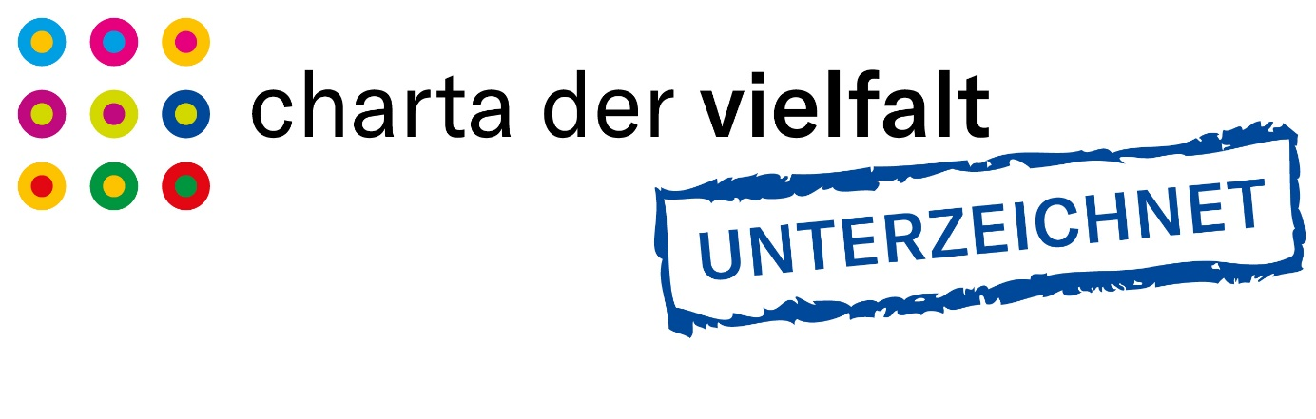
BU: Ende 2021 hat Aenova die „Charta der Vielfalt“, eine Selbstverpflichtungserklärung zur Diversität, unterzeichnet.

Über die Aenova Group

Die Aenova Group ist ein weltweit führender Auftragshersteller und Entwicklungsdienstleister für die Pharma- und Healthcare-Industrie. Als One-Stop-Shop entwickelt, produziert und verpackt Aenova alle gängigen Darreichungsformen, Produktgruppen und Wirkstoffklassen von Arzneimittel bis Nahrungsergänzungsmittel für die Gesundheit von Mensch und Tier: fest, halbfest und flüssig, steril und unsteril, hoch- und niedrigdosiert, OEB 1 bis 5 (Occupational Exposure Band). Rund 4.300 Mitarbeitende an 16 Standorten in Europa und den USA tragen zum Erfolg des Unternehmens bei. Weitere Informationen unter www.aenova-group.com.

Presse-Kontakt

Dr. Susanne Knabe
Head of Corporate Communication & PR
Aenova Holding GmbH
Berger Straße 8 - 10
D-82319 Starnberg

Mobil: +49 170 22 368 42
E-Mail: susanne.knabe@aenova-group.com

